TRƯỜNG ĐẠI HỌC CÔNG NGHỆ THÔNG TIN, ĐHQG-HCM
KHOA MẠNG MÁY TÍNH VÀ TRUYỀN THÔNG



BÁO CÁO ĐỒ ÁN MÔN HỌC
LẬP TRÌNH MẠNG CĂN BẢN
ĐỀ TÀI: Ứng dụng nhắn tin (Chat App)

Giảng viên hướng dẫn: Trần Hồng Nghi

Thực hiện bởi nhóm 10, bao gồm:

Họ tên thành viên | MSSV | Vai trò
- Trương Việt Hoàng | 24520575 | Trưởng nhóm
- Lê Minh Hoàng | 24520544 | Thành viên
- Trần Phước Hoàng  - Huỳnh Vũ khánh Hưng | 24520572  24520592 | Thành viên  Thành viên
Thời gian thực hiện: 15/09/2026 - 30/12/2026

LỜI CẢM ƠN
Nhóm xin gửi lời cảm ơn chân thành đến giảng viên hướng dẫn đã tận tình hỗ trợ, góp ý và đồng hành trong suốt quá trình thực hiện đồ án. Nhờ đó, nhóm có cơ hội vận dụng kiến thức lập trình mạng và phát triển phần mềm để xây dựng một ứng dụng nhắn tin thời gian thực hoàn chỉnh.
Trong quá trình thực hiện, dù đã cố gắng nhưng đồ án vẫn có thể tồn tại một số thiếu sót do giới hạn về thời gian và kinh nghiệm. Nhóm rất mong nhận được nhận xét và góp ý để tiếp tục hoàn thiện sản phẩm.
Nhóm xin chân thành cảm ơn!

NHẬN XÉT CỦA GIẢNG VIÊN
………………………………………………………………………………………………………………………………………………………………………………………………………………………………………………………………………………………………………………………………………………………………………………………………………………………………………………………………………………………………………………………………………………………………………………………………………………………………………………………………………………………………………………………………………………………………………………………………………………………………………………………………………………………………………………………………………………………………………………………………………………………………………………………………………………………………………………………………………………………………………………………………………………………………………………………………………………………………………………………………………………………………………………………………………………………………………………………………………………………………………………………………………………………………………………………………………………………………………………………………………………………………………………………………………………………………………………………………………………………………………………………………………………………………………………………………………………………………………………………………………………………………………………………………………………………………………………………………………………………………………………………………………………………………………………………………………………………………………………………………………………………………………………………………………………………………………………………………………………………………………………………………………………………………………………………………………………………………………………………………………………………………………………………………………………………………………………………………………………………………………………………………………………………………………………………………………………………………………………………………………………………………………………………………………………………………………………………………………………………………………………………………………………………………………………………………………………………………………………………………………………………………………………………………………………………………………………………………………………………………

NỘI DUNG

LỜI CẢM ƠN 1
NHẬN XÉT CỦA GIẢNG VIÊN 2
NỘI DUNG 3
CHƯƠNG 1: TỔNG QUAN ĐỀ TÀI 5
1.1 Giới thiệu đề tài 5
1.2 Mục tiêu đề tài 5
1.3 Công nghệ sử dụng 5
1.3.1 Ngôn Ngữ Lập Trình C# 5
1.3.2 Windows Forms 5
1.3.3 Firebase 5
1.3.4 Catbox 5
1.3.5 Thư Viện Giao Diện Guna UI2 5
1.3.6 Quản Mã Nguồn Bằng Git/GitHub 6
CHƯƠNG 2: PHÂN TÍCH THIẾT KẾ HỆ THỐNG 6
2.1 Tổng quan kiến trúc hệ thống 6
2.2 Sơ đồ use-case 7
2.2.1 Chức năng Đăng nhập – Đăng ký – Đăng xuất – Quên mật khẩu 7
2.2.2 Chức năng Cài đặt – Chế độ ngày đêm 8
2.2.3 Chức năng Bạn bè – Kết bạn 9
2.2.4 Chức năng Nhắn tin 10
2.2.5 Chức năng Nhóm 11
2.3 Thiết kế cơ sở dữ liệu.2.3 Thiết kế cơ sở dữ liệu 12
2.3.1 Authentication (Firebase) 12
2.3.2 Realtime Database (Firebase) 12
2.3.3 Storage (Catbox & lưu trữ cục bộ) 22
CHƯƠNG 3: THIẾT KẾ GIAO DIỆN VÀ CODE CHỨC NĂNG 23
3.1 Giao diện đăng nhập. 23
3.2 Giao diện đăng ký. 24
3.3 Giao diện quên mật khẩu. 25
3.4 Giao diện trang chủ. 26
3.5 Giao Diện Cài Đặt 28
3.6 Giao diện Nhắn Tin 29
3.7 Giao diện tạo nhóm, tìm bạn và quản lý lời mời 33
3.7.1 Giao diện tạo nhóm 33
3.7.2 Giao diện tìm kiếm bạn bè 33
3.7.3 Giao diện lời mời kết bạn 34
3.7.4 Giao diện thông tin nhóm 34
3.7.5 Giao diện thông tin bạn bè 35
CHƯƠNG 4: KẾT QUẢ VÀ HƯỚNG PHÁT TRIỂN 35
4.1 Kết quả đạt được 35
4.2 Hạn chế 35
4.3 Hướng phát triển trong tương lai 35

CHƯƠNG 1: TỔNG QUAN ĐỀ TÀI

1.1 Giới thiệu đề tài
Trong bối cảnh nhu cầu trao đổi thông tin nhanh và thuận tiện ngày càng tăng, các ứng dụng nhắn tin (chat) thời gian thực đóng vai trò quan trọng trong học tập và làm việc nhóm. Đề tài ChatApp tập trung xây dựng một ứng dụng nhắn tin trên Windows (WinForms) với khả năng đồng bộ dữ liệu theo thời gian thực, hỗ trợ nhắn tin cá nhân và nhóm, quản lý bạn bè và chia sẻ tệp.

1.2 Mục tiêu đề tài
Mục tiêu của đề tài bao gồm:
- Xây dựng ứng dụng WinForms có giao diện trực quan, thao tác dễ sử dụng.
- Thiết kế hệ thống nhắn tin thời gian thực dựa trên Firebase Realtime Database.
- Áp dụng các kiến thức lập trình mạng, xử lý bất đồng bộ và quản lý dữ liệu phía client.
- Hỗ trợ các tính năng cơ bản của một Chat App: đăng ký/đăng nhập, quản lý tàikhoản,nhắn tin, tạo nhóm, gửi tệp và trạng thái trực tuyến.

1.3 Công nghệ sử dụng

1.3.1 Ngôn Ngữ Lập Trình C#
Ứng dụng được phát triển bằng C# trên nền tảng .NET, tận dụng mô hình lập trình hướng đối tượng, thư viện phong phú và khả năng xử lý bất đồng bộ (async/await) để tương tác với dịch vụ đám mây.

1.3.2 Windows Forms
Windows Forms cung cấp nền tảng xây dựng giao diện ứng dụng desktop trên Windows. Nhóm sử dụng các thành phần như Form, Panel/FlowLayoutPanel, TextBox, Button và các custom control để dựng bố cục danh sách hội thoại và khung chat.

1.3.3 Firebase
Firebase được dùng làm backend-as-a-service:
- Firebase Authentication: (tuỳ chọn) hỗ trợ xác thực email/password.
- Firebase Realtime Database: lưu trữ dữ liệu người dùng, bạn bè, nhóm và tin nhắn theo dạng JSON, đồng bộ thời gian thực.

1.3.4 Catbox
Catbox dùng để lưu trữ tệp đính kèm (ảnh/tài liệu) bằng cách upload lên dịch vụ file hosting và nhận URL chia sẻ; URL này được lưu trong tin nhắn để các client khác tải về nhanh chóng.

1.3.5 Thư Viện Giao Diện Guna UI2
Nhóm sử dụng thư viện UI (tuỳ theo dự án) để tạo giao diện hiện đại: button bo góc, shadow panel, avatar, progress bar, giúp cải thiện trải nghiệm người dùng và giảm thời gian thiết kế giao diện.

1.3.6 Quản Mã Nguồn Bằng Git/GitHub
Dự án được quản lý bằng Git và GitHub: phân nhánh theo tính năng, tạo pull request để review, theo dõi issues và lịch sử commit nhằm đảm bảo phối hợp nhóm hiệu quả.

CHƯƠNG 2: PHÂN TÍCH THIẾT KẾ HỆ THỐNG

2.1 Tổng quan kiến trúc hệ thống
Ứng dụng ChatApp được xây dựng theo mô hình Client – Cloud. Toàn bộ giao diện và xử lý phía người dùng chạy trên WinForms; dữ liệu tài khoản, danh sách bạn bè/nhóm và tin nhắn được lưu trên Firebase Realtime Database và đồng bộ theo thời gian thực thông qua cơ chế lắng nghe (listener/stream). Với tệp đính kèm (ảnh, tài liệu), ứng dụng tải lên dịch vụ Catbox để nhận URL, sau đó lưu URL và metadata (tên file, kích thước, thời gian gửi) trong Firebase để các máy khác tải về.
Các thành phần chính:
- Client (WinForms): hiển thị UI, kiểm tra dữ liệu nhập, gọi các service để đăng nhập/đăng ký, gửi – nhận tin nhắn, tải lên/tải xuống tệp.
- Firebase Realtime Database: lưu Users, Friends, Groups, Messages, Status, Themes; phát sự kiện realtime khi dữ liệu thay đổi.
- Firebase Authentication: hỗ trợ xác thực email/password (hoặc nhóm tự quản lý tài khoản trong RTDB).
- Catbox (File Hosting): lưu ảnh/tài liệu; trả về đường dẫn URL để chia sẻ nhanh.
- Email/OTP (nếu có): gửi mã xác nhận khi đăng ký hoặc quên mật khẩu.

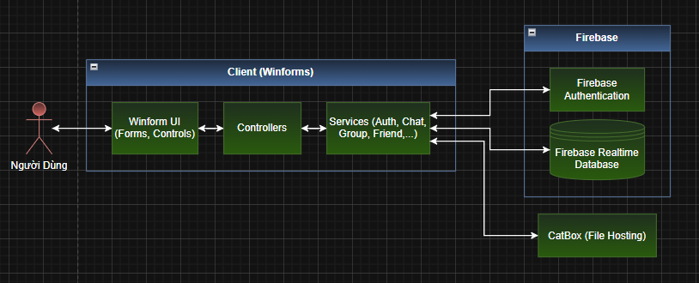
Hình 2.1.1 Tổng quan kiến trúc hệ thống

2.2 Sơ đồ use-case

2.2.1 Chức năng Đăng nhập – Đăng ký – Đăng xuất – Quên mật khẩu

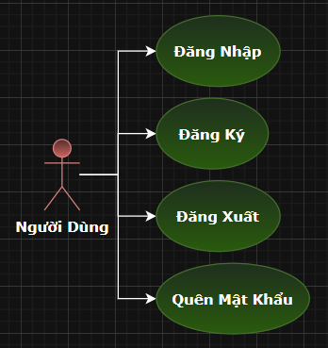
Hình 2.2.1 Sơ đồ Use case chức năng Đăng nhập – Đăng ký – Đăng xuất – Quên Mật Khẩu
Mô tả:
- Đăng nhập: Người dùng nhập tài khoản và mật khẩu để truy cập vào hệ thống. Nếu đúng thì vào màn hình chính, nếu sai thì báo lỗi.
- Đăng ký: Người dùng tạo tài khoản mới bằng cách nhập thông tin cần thiết. Hệ thống kiểm tra hợp lệ và lưu vào cơ sở dữ liệu.
- Đăng xuất: Thoát phiên đăng nhập hiện tại, đưa người dùng về màn hình đăng nhập và xoá/trả token (nếu có).
- Quên mật khẩu: Người dùng nhập email/tài khoản để nhận hướng dẫn đặt lại mật khẩu. Hệ thống xác thực và cho phép tạo mật khẩu mới.

2.2.2 Chức năng Cài đặt – Chế độ ngày đêm

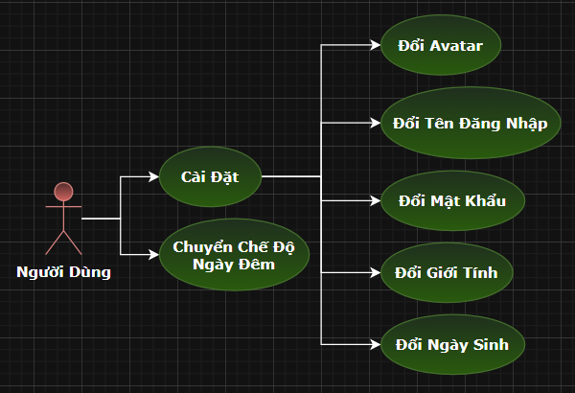
Hình 2.2.2 Sơ đồ Use case chức năng Cài đặt – Chế độ ngày đêm
Mô tả:
- Cài đặt: Người dùng vào mục cài đặt để chỉnh sửa thông tin cá nhân và tuỳ chọn tài khoản.
- Chuyển chế độ ngày/đêm: Bật/tắt giao diện sáng–tối và lưu lại lựa chọn.
- Đổi avatar: Chọn ảnh đại diện mới, hệ thống cập nhật và hiển thị lại.
- Đổi tên đăng nhập: Nhập tên mới, hệ thống kiểm tra hợp lệ và cập nhật.
- Đổi mật khẩu: Nhập mật khẩu hiện tại và mật khẩu mới, hệ thống xác thực rồi đổi.
- Đổi giới tính: Nhập giới tính, hệ thống lưu cập nhật.
- Đổi ngày sinh: Nhập ngày sinh, hệ thống lưu cập nhật.

2.2.3 Chức năng Bạn bè – Kết bạn
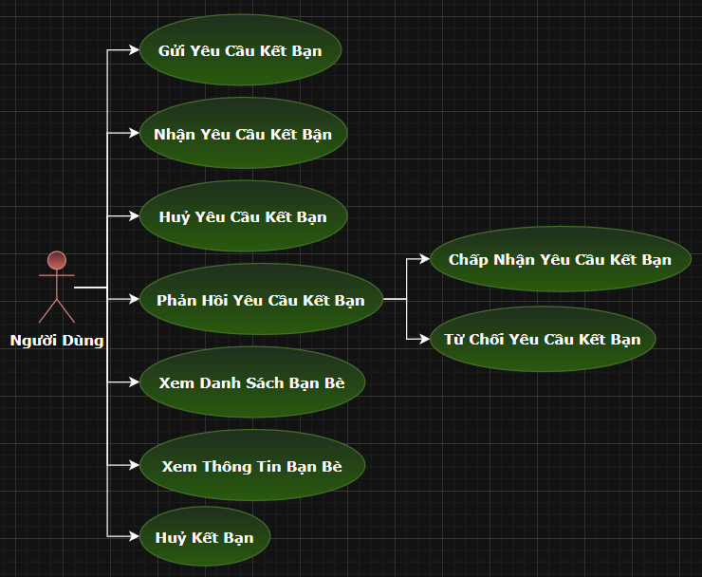
Hình 2.2.3 Sơ đồ Use case chức năng Bạn Bè – Kết bạn
Mô tả:
- Gửi yêu cầu kết bạn: Tìm người dùng và gửi lời mời kết bạn.
- Nhận yêu cầu kết bạn: Xem danh sách lời mời kết bạn nhận được.
- Hủy yêu cầu kết bạn: Hủy lời mời đã gửi khi còn trạng thái chờ.
- Phản hồi yêu cầu kết bạn: Xử lý lời mời với 2 lựa chọn:
- Chấp nhận: Thêm nhau vào danh sách bạn bè và có thể nhắn tin.
- Từ chối: Từ chối lời mời, không tạo quan hệ bạn bè.
- Xem thông tin bạn bè: Xem tên, giới tính, ngày sinh của bạn bè.
- Xem danh sách bạn bè: Xem toàn bộ bạn bè hiện có và chọn để trò chuyện.
- Hủy kết bạn: Xóa bạn khỏi danh sách bạn bè (hai bên không còn là bạn).

2.2.4 Chức năng Nhắn tin

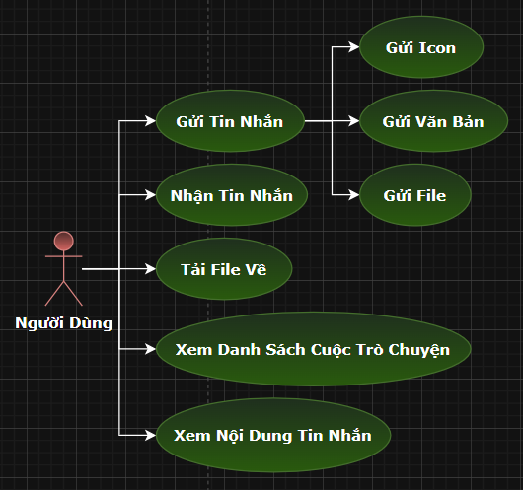
Hình 2.2.4 Sơ đồ Use case chức năng Nhắn tin
Mô tả:
- Xem danh sách cuộc trò chuyện: Người dùng xem các cuộc chat (bạn bè/nhóm) để chọn mở.
- Xem nội dung tin nhắn: Khi chọn một cuộc chat, ứng dụng hiển thị tin nhắn (văn bản/ảnh/file).
- Gửi tin nhắn: Người dùng gửi nội dung trong cuộc chat, gồm:
- Gửi văn bản: Nhập nội dung và bấm gửi, tin nhắn được lưu và hiển thị cho người nhận.
- Gửi icon (emoji): Chọn emoji/icon và gửi như một tin nhắn.
- Gửi file: Chọn file/ảnh, ứng dụng tải lên nơi lưu trữ và gửi kèm đường dẫn/file trong tin nhắn.
- Nhận tin nhắn: Ứng dụng nhận tin mới và hiển thị realtime trong khung chat.
- Tải file về: Với tin nhắn file, người dùng có thể tải file xuống máy.

2.2.5 Chức năng Nhóm

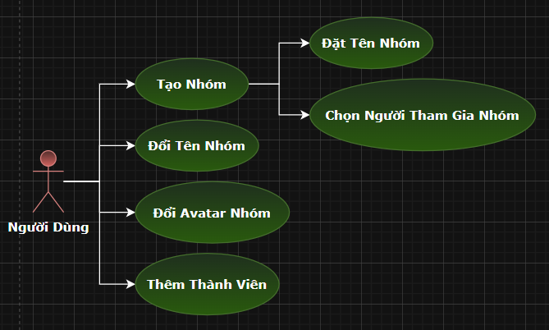
Hình 2.2.5 Sơ đồ Use case chức năng Nhóm
Mô tả:
- Tạo nhóm: Người dùng tạo một nhóm chat mới để nhắn tin nhiều người.
- Đặt tên nhóm: Khi tạo nhóm, người dùng nhập tên nhóm; hệ thống kiểm tra hợp lệ và lưu tên nhóm.
- Chọn người tham gia nhóm: Người dùng chọn các bạn bè/thành viên cần thêm vào nhóm; hệ thống thêm thành viên và tạo nhóm thành công.
- Đổi tên nhóm: Cập nhật tên nhóm để hiển thị cho tất cả thành viên.
- Đổi avatar nhóm: Chọn và cập nhật ảnh đại diện của nhóm.
- Thêm thành viên: Mời/thêm người dùng khác vào nhóm để cùng trò chuyện.

2.3 Thiết kế cơ sở dữ liệu.2.3 Thiết kế cơ sở dữ liệu

2.3.1 Authentication (Firebase)
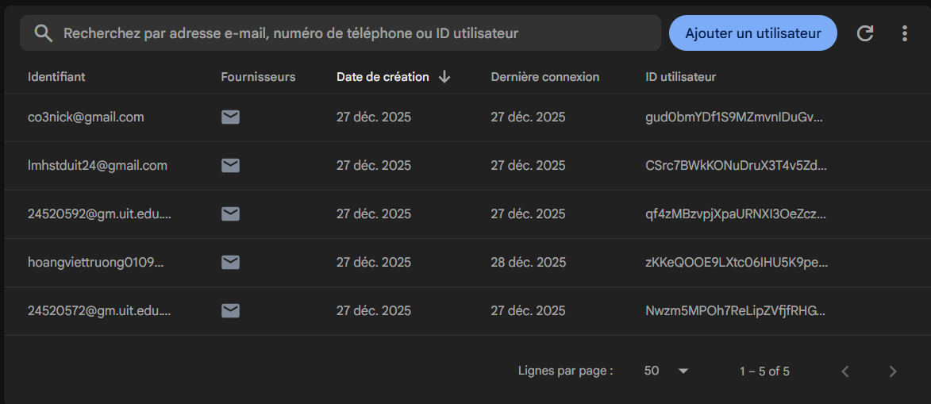
Bảng 2.3.1 Tài khoản trên Authentication Firebase
Giải thích:
Hỗ trợ xác thực người dùng như: đăng ký, đăng nhập, mã hoá mật khẩu, tạo tài khoản và lưu trữ thông tin xác thực an toàn. Trong đồ án, nhóm có thể sử dụng Firebase Authentication để quản lý phiên đăng nhập, hoặc quản lý tài khoản trong Realtime Database tuỳ theo cấu hình.
Ngoài ra, hệ thống có cơ chế xác minh email/OTP (nếu bật) nhằm hạn chế đăng ký ảo và hỗ trợ quên mật khẩu. Mã OTP được gửi qua email và chỉ có hiệu lực trong một khoảng thời gian ngắn.

2.3.2 Realtime Database (Firebase)
Users
STT | Tên Trường | Kiểu Dữ Liệu | Ý Nghĩa
1 | Uid (key) |  | Khóa định danh người dùng (id node trong users/{uid})
2 | UserName | string | Tên tài khoản (username) dùng để đăng nhập/tìm kiếm
3 | DisplayName | string | Tên hiển thị trong ứng dụng
4 | Email | string | Email đăng ký / đăng nhập
5 | Gender | string | Giới tính (ví dụ: “Nam”, “Nữ”,…)
6 | Birthday | string | Ngày sinh của người dùng
7 | avatar | string | Ảnh đại diện dạng Base64 (chuỗi)
Bảng 2.3.2.1 Bảng tổ chức dữ liệu Users

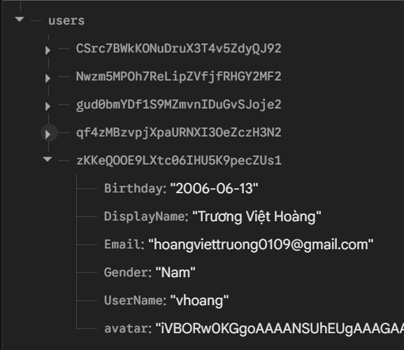
Bảng 2.3.2.2 Tổ chức dữ liệu Users trên Firebase
Giải thích:
Trong nhánh Users, dữ liệu được chia theo từng UID của người dùng. Mỗi UID lưu các thông tin cơ bản như UserName, DisplayName, Email, Gender, Birthday và (nếu có) avatar, dùng để hiển thị hồ sơ và định danh người dùng trong ứng dụng.

Emails
STT | Tên Trường | Kiểu Dữ Liệu | Ý Nghĩa
1 | Email (đã mã hoá) | bool | Các email đã được đăng ký
Bảng 2.3.2.3 Bảng tổ chức dữ liệu Emails

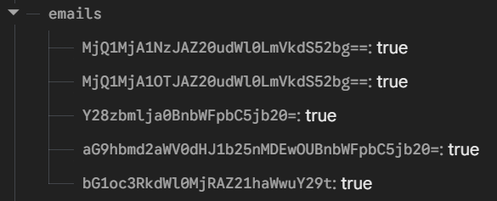
Bảng 2.3.2.4 Tổ chức dữ liệu Emails trên Firebase
Giải thích:
Trong nhánh emails, dữ liệu được lưu theo dạng bảng tra cứu email. Mỗi “khóa” là chuỗi email đã được mã hoá/encode để dùng làm key an toàn trong Firebase, và giá trị true dùng để đánh dấu email đó đã tồn tại trong hệ thống. Nhánh này thường được dùng để kiểm tra trùng email khi đăng ký, hỗ trợ tìm tài khoản/khôi phục mật khẩu, và tăng tốc tra cứu thay vì phải quét toàn bộ users.

outgoingRequests
STT | Tên Trường | Kiểu Dữ Liệu | Ý Nghĩa
1 | UID (người gửi) |  | Mã định danh người gửi (node cha)
2 | UID (người nhận) |  | Mã đinh danh người nhận (node con)
3 | createdAt | int | Thời điểm gửi
4 | status | string | Trạng thái
Bảng 2.3.2.5 Bảng tổ chức dữ liệu outgoingRequests
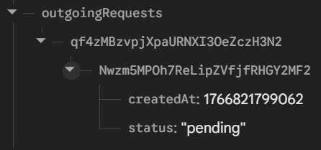
Bảng 2.3.2.6 Tổ chức dữ liệu outgoingRequests trên Firebase
Giải thích:
Trong nhánh outgoingRequests, dữ liệu được chia theo từng UID của người gửi. Bên trong mỗi UID sẽ có các node con là UID của người nhận, lưu thông tin yêu cầu đã gửi như createdAt (thời điểm gửi) và status (trạng thái, ví dụ pending). Nhánh này dùng để theo dõi các lời mời đã gửi, hiển thị “đang chờ”, và hỗ trợ hủy yêu cầu hoặc cập nhật khi bên kia chấp nhận/từ chối.

friendRequests
STT | Tên Trường | Kiểu Dữ Liệu | Ý Nghĩa
1 | UID (người nhận) |  | Mã đinh danh người nhận (node cha)
2 | UID (người gửi) |  | Mã đinh danh người gửi (node con)
3 | createdAt | int | Thời điểm gửi
4 | status | string | Trạng thái
Bảng 2.3.2.7 Bảng tổ chức dữ liệu friendRequests
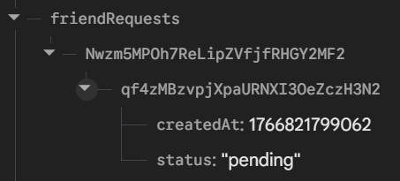
Bảng 2.3.2.8 Tổ chức dữ liệu friendRequests trên Firebase
Giải thích:
Trong nhánh friendRequests, dữ liệu được chia theo từng UID của người nhận. Bên trong mỗi UID sẽ có các node con là UID của người gửi, lưu thông tin của lời mời kết bạn như createdAt (thời điểm gửi) và status (trạng thái, ví dụ pending). Nhánh này dùng để hiển thị danh sách lời mời, và xử lý chấp nhận/từ chối yêu cầu kết bạn.

friends
STT | Tên Trường | Kiểu Dữ Liệu | Ý Nghĩa
1 | UID (key) |  | Mã định danh người dùng
2 | UID (Bạn bè) | bool | Danh sách UID bạn bè
Bảng 2.3.2.9 Bảng tổ chức dữ liệu friends

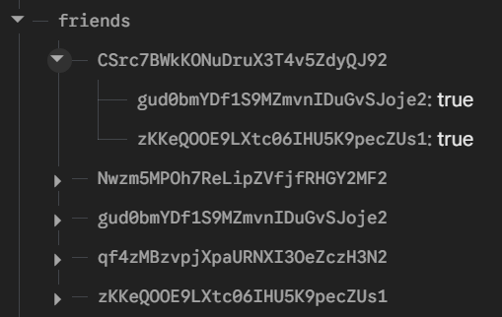
Bảng 2.3.2.10 Tổ chức dữ liệu friends trên Firebase
Giải thích:
Trong nhánh friends, dữ liệu được chia theo từng UID của người dùng. Bên trong mỗi UID sẽ là danh sách UID bạn bè, với giá trị true dùng để đánh dấu đã là bạn bè. Cấu trúc này giúp hệ thống truy xuất nhanh danh sách bạn bè, kiểm tra quan hệ bạn bè (có/không), và hỗ trợ huỷ kết bạn bằng cách xoá UID tương ứng ở hai phía.

messages
STT | Tên Trường | Kiểu Dữ Liệu | Ý Nghĩa
1 | ConversationID |  | Mã cuộc trò chuyện
2 | MessageID |  | Mã tin nhắn
3 | MessageType | String | Loại tin nhắn (Text,File)
4 | SenderId | String | Mã định danh người gửi
5 | ReceiverId | String | Mã định danh người nhận
6 | Timestamp | Int | Thời gian gửi
7 | IsMine | bool | Đánh dấu tin nhắn của chính người gửi
8 | Text | String | Tin nhắn dạng văn bản và emoji đã được chuyển thành văn bản.
9 | FileSize | Int | Kích thước File
10 | FileName | String | Tên File
11 | FileUrl | string | Url dẫn tới file lưu ở Catbox
Bảng 2.3.2.11 Bảng tổ chức dữ liệu messages

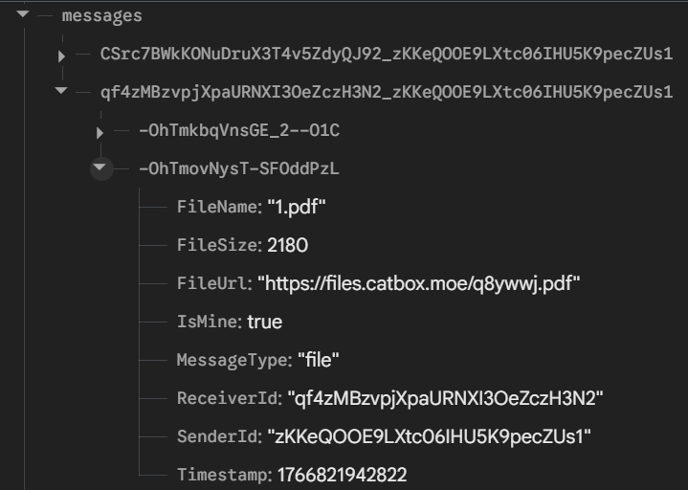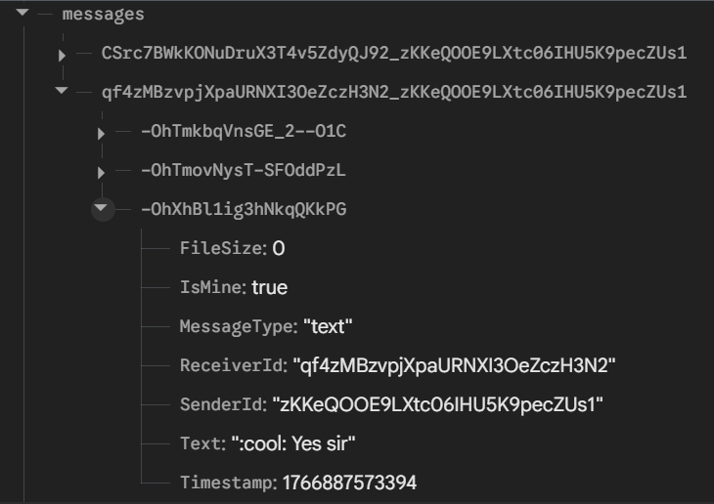
Bảng 2.3.2.12 Tổ chức dữ liệu messages trên Firebase
Giải thích:
Trong nhánh messages, dữ liệu được chia theo từng conversationId (thường là ghép từ uidA_uidB). Bên trong mỗi cuộc trò chuyện sẽ có nhiều node con là messageId (Firebase auto key), lưu nội dung từng tin nhắn và metadata. Mỗi tin nhắn có MessageType để phân loại (ví dụ text, file), kèm các thông tin như SenderId, ReceiverId, Timestamp, IsMine. Với tin nhắn văn bản sẽ có trường Text; với tin nhắn file sẽ có FileName, FileSize, FileUrl (URL lưu trên Catbox). Cấu trúc này giúp hệ thống lấy lịch sử chat theo từng cuộc trò chuyện, đồng thời hỗ trợ realtime khi có tin mới.

groups
STT | Tên Trường | Kiểu Dữ Liệu | Ý Nghĩa
1 | GroupId |  | Mã nhóm
2 | CreatedAt | Int | Thời gian tạo nhóm
3 | CreatedBy | String | Mã người tạo
4 | GroupID | String | Mã nhóm
5 | LastMessage | String | Tin nhắn gần nhất
6 | LastMessageAt | Int | Thời gin gửi của tin nhắn gần nhất
7 | MemberCount | Int | Số lượng thành viên
8 | Name | String | Tên nhóm
9 | Avatar | String | Avatar nhóm
10 | Member |  | Lưu các thành viên
11 | UID member | bool | Mã của các thành viên
Bảng 2.3.2.13 Bảng tổ chức dữ liệu groups

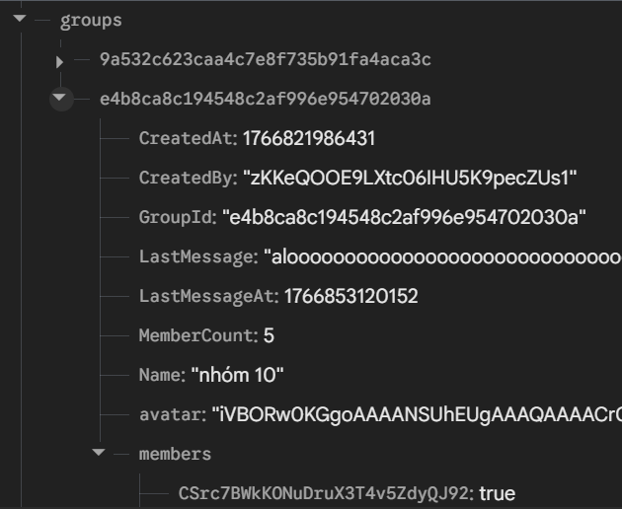
Bảng 2.3.2.14 Tổ chức dữ liệu groups trên Firebase
Giải thích:
Trong nhánh groups, dữ liệu được chia theo từng GroupId (mỗi node con là một nhóm chat). Mỗi nhóm lưu các thông tin như Name (tên nhóm), CreatedAt, CreatedBy (UID người tạo), MemberCount, LastMessage và LastMessageAt để hiển thị nhanh ở danh sách nhóm. Ngoài ra nhóm có nhánh members chứa danh sách UID thành viên với giá trị true để đánh dấu thuộc nhóm, và có thể có avatar (Base64/URL) làm ảnh đại diện nhóm. Cấu trúc này giúp hệ thống quản lý nhóm, tải danh sách nhóm nhanh và kiểm tra quyền thành viên trước khi cho nhắn tin.

groupByUser
STT | Tên Trường | Kiểu Dữ Liệu | Ý Nghĩa
1 | UID |  | Mã định danh người dùng
2 | groupId | bool | Id các nhóm mà người dùng tham gia
Bảng 2.3.2.15 Bảng tổ chức dữ liệu groupByUsers

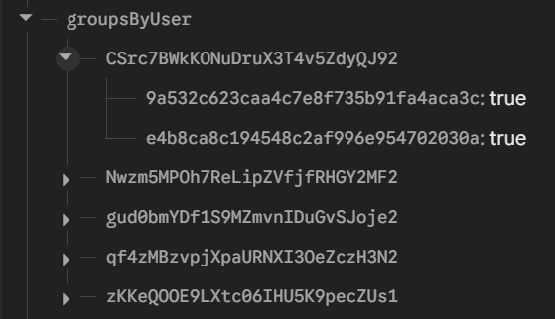
Bảng 2.3.2.16 Tổ chức dữ liệu groupByUsers trên Firebase
Giải thích:
Trong nhánh groupsByUser, dữ liệu được chia theo từng UID của người dùng. Bên trong mỗi UID là danh sách các GroupId mà người đó tham gia, với giá trị true để đánh dấu. Nhánh này dùng để truy xuất nhanh danh sách nhóm của một người dùng mà không cần quét toàn bộ groups, giúp tải giao diện danh sách nhóm nhanh hơn và thuận tiện khi kiểm tra người dùng đang thuộc những nhóm nào.

groupMessages
STT | Tên Trường | Kiểu Dữ Liệu | Ý Nghĩa
1 | GroupId |  | Mã nhóm
2 | MessageId |  | Mã tin nhắn
3 | Type | String | Loại tin nhắn (Text, File)
4 | Content | String | Nội Dung
5 | SenderId | String | Mã người gửi
6 | Timestamp | Int | Thời gian gửi
7 | FileSize | Int | Kích cỡ File
8 | FileName | String | Tên File
9 | FileUrl | string | Url dẫn tới file lưu ở Catbox
Bảng 2.3.2.17 Bảng tổ chức dữ liệu groupMessages

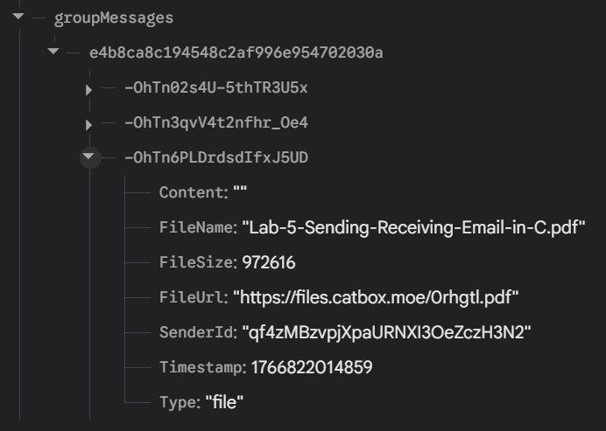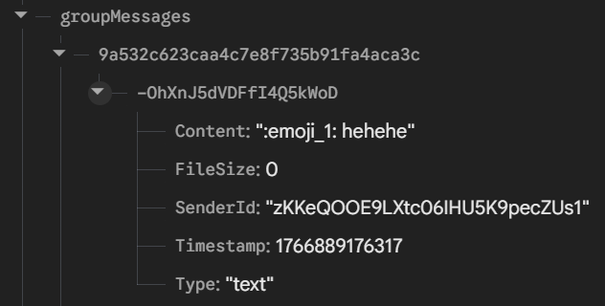
Bảng 2.3.2.18 Tổ chức dữ liệu groupMesages trên Firebase

Giải thích:
Trong nhánh groupMessages, dữ liệu được chia theo từng GroupId. Bên trong mỗi nhóm sẽ có nhiều node con là messageId (Firebase auto key), lưu nội dung tin nhắn của nhóm. Mỗi tin nhắn có Type để phân loại (ví dụ text, file), kèm SenderId và Timestamp. Với tin nhắn văn bản sẽ dùng Content; với tin nhắn file sẽ có thêm FileName, FileSize, FileUrl (URL lưu trên Catbox). Cấu trúc này giúp hệ thống lấy lịch sử chat theo nhóm và hỗ trợ nhận tin realtime cho tất cả thành viên trong nhóm.

Status
STT | Tên Trường | Kiểu Dữ Liệu | Ý Nghĩa
1 | UID |  | Mã định danh người dùng
2 | status | string | Trạng thái người dùng (online, offline)
Bảng 2.3.2.19 Bảng tổ chức dữ liệu Status

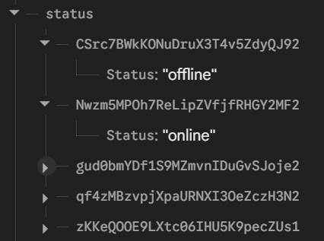
Bảng 2.3.2.20 Tổ chức dữ liệu status trên Firebase
Giải thích:
Trong nhánh status, dữ liệu được chia theo từng UID của người dùng. Mỗi UID lưu trường Status (ví dụ online, offline) để thể hiện trạng thái hoạt động của người dùng. Nhánh này giúp ứng dụng hiển thị online/offline trong danh sách bạn bè, trong khung chat, và cập nhật realtime khi người dùng đổi trạng thái.

Themes
STT | Tên Trường | Kiểu Dữ Liệu | Ý Nghĩa
1 | UID |  | Mã định danh người dùng
2 | IsDarkMode | bool | Chế độ ngày đêm của người dùng
Bảng 2.3.2.21 Bảng tổ chức dữ liệu Themes
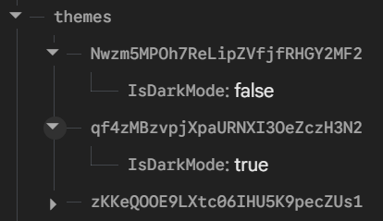
Bảng 2.3.2.22 Tổ chức dữ liệu Themes trên Firebase

Giải thích:
Trong nhánh themes, dữ liệu được chia theo từng UID của người dùng. Mỗi UID lưu tuỳ chọn giao diện như IsDarkMode (true/false) để xác định chế độ tối/sáng mà người dùng đã chọn. Nhánh này giúp ứng dụng ghi nhớ cài đặt theme, và khi đăng nhập lại sẽ tự áp dụng đúng chế độ ngày/đêm cho từng tài khoản.

2.3.3 Storage (Catbox & lưu trữ cục bộ)
Tài liệu nhóm (tệp đính kèm)
Giải thích: Các tệp đính kèm (ảnh, tài liệu) được lưu ở dịch vụ lưu trữ ngoài (Catbox) để giảm tải cho Realtime Database và giúp tải nhanh. Firebase chỉ lưu URL và metadata của tệp.
- Upload tệp lên Catbox nhận URL chia sẻ (public link).
- Ghi URL + FileName + FileSize + Timestamp vào messages/groupMessages; khi người dùng bấm tải, client tải file từ URL và có thể cache cục bộ.

CHƯƠNG 3: THIẾT KẾ GIAO DIỆN VÀ CODE CHỨC NĂNG

3.1 Giao diện đăng nhập.
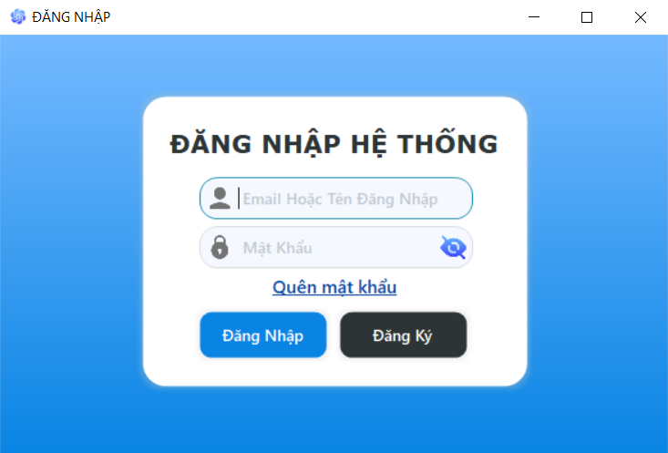
Bảng 3.1.1 Giao diện đăng nhập
Cần điền đầy đủ thông tin trước khi đăng nhập nếu không sẽ không thể đăng nhập.
Báo lỗi nếu không nhập đầy đủ thông tin hoặc một vài lỗi xảy ra khi đăng nhập.
Có Link quên mật khẩu để chuyển qua Form quên mật khẩu và Nút đăng ký để chuyển qua Form đăng ký.

3.2 Giao diện đăng ký.
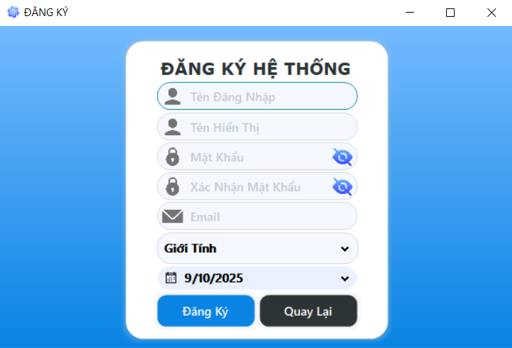
Bảng 3.2.1. Giao diện đăng ký
Người dùng sẽ phải điền đầy đủ các thông tin thì mới đăng ký được.
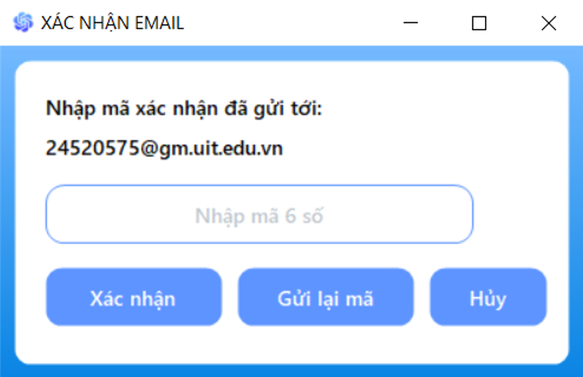
Bảng 3.2.2 Giao diện Xác nhận email
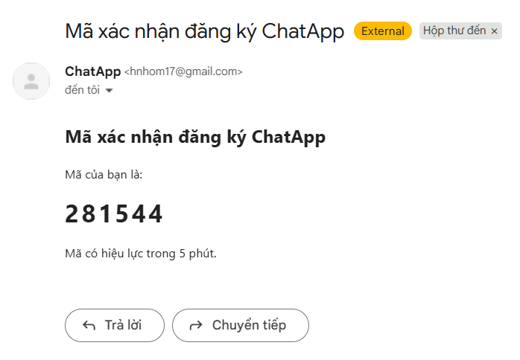
Bảng 3.2.3 Gửi mã xác nhận tài khoản có tồn tại về mail
Khi điền email và đầy đủ thông tin xong, bấm Nút đăng ký sẽ hiện Form Xác nhận mật khẩu, đồng thời gửi mã xác nhận về email người dùng.
Nếu có các lỗi như xác nhận mật khẩu không khớp, nhập sai mã xác nhận, không gửi được mã,... thì sẽ có thông báo lỗi.
Nút quay lại để quay lại Form đăng nhập.

3.3 Giao diện quên mật khẩu.
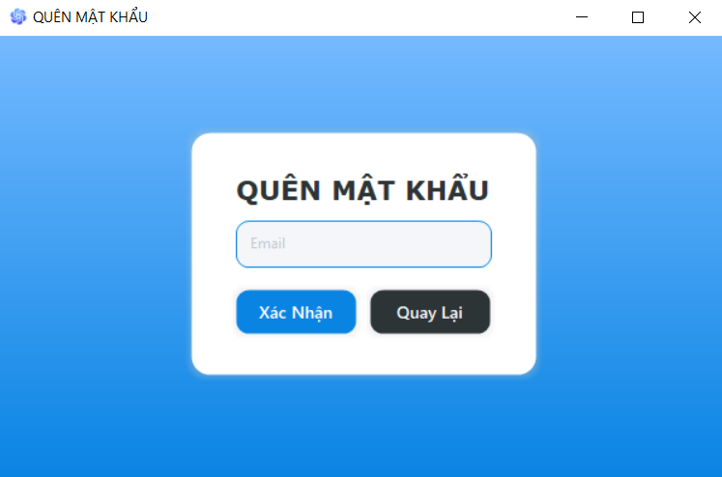
Bảng 3.3.1 Giao diện Quên mật khẩu
Điền email đã đăng ký tài khoản sau đó bấm Nút xác nhận, hệ thống sẽ gửi email để bạn đổi mật khẩu (Kiểm tra tin nhắn spam, tin nhắn rác,…).
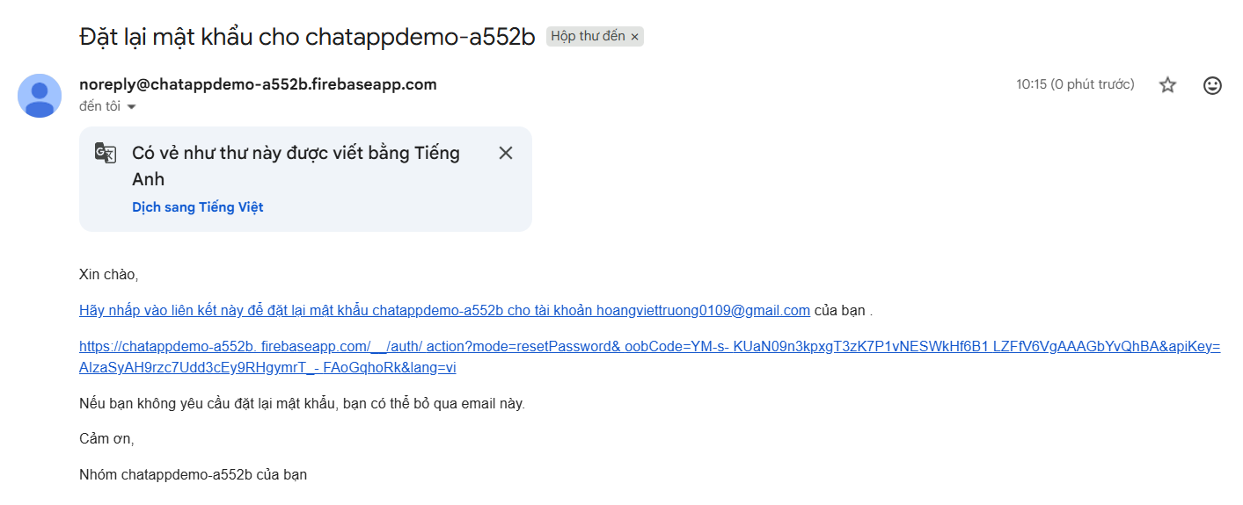
Bảng 3.3.2 Gửi link đổi mật khẩu về mail

3.4 Giao diện trang chủ.
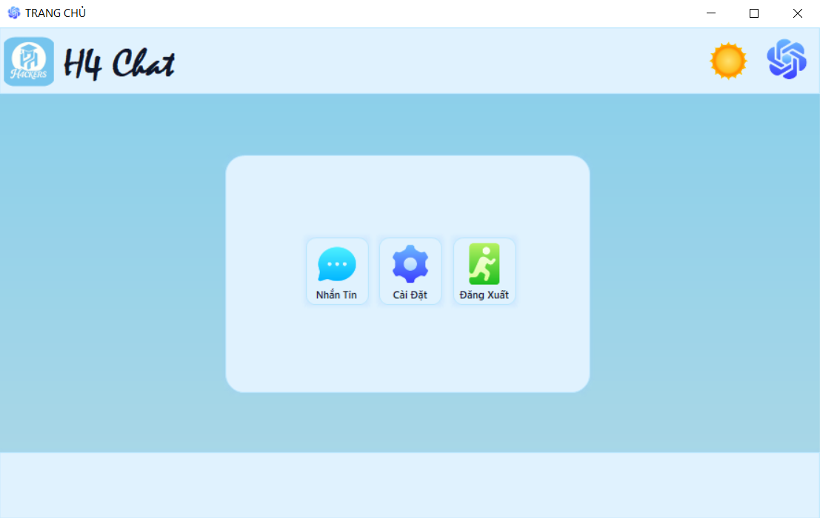
Bảng 3.4.1 Giao diện trang chủ (Chế độ ban ngày)

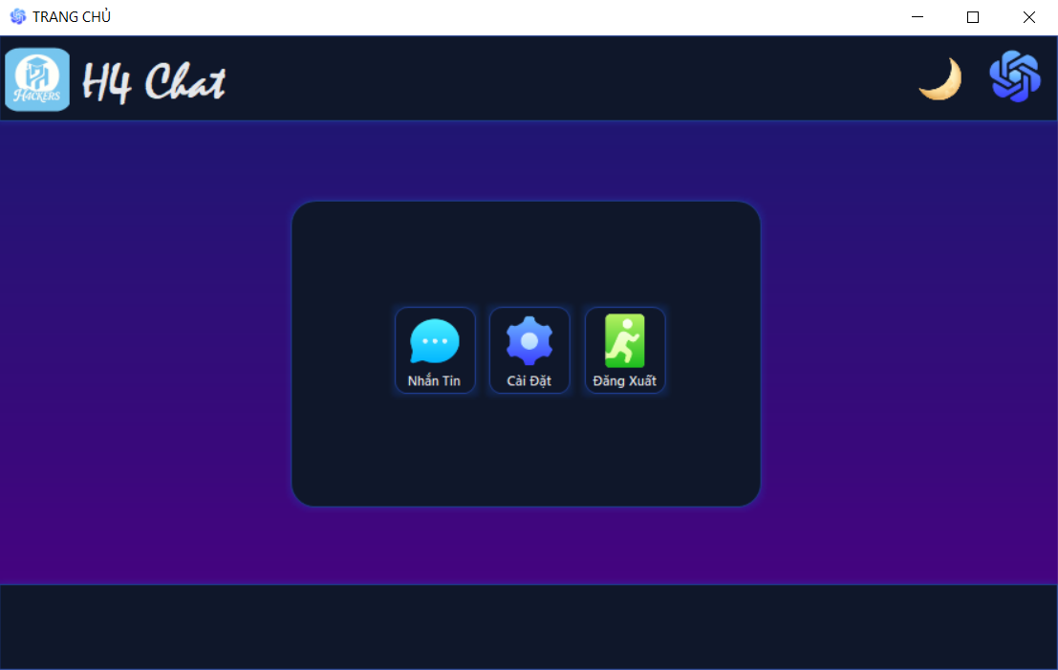
Bảng 3.4.2 Giao diện trang chủ (Chế độ ban đêm)
Khi đăng nhập thành công thì hệ thống sẽ chuyển đến Form trang chủ.
Có các nút điều hướng như:
Nút nhắn tin: chuyển đến Form nhắn tin.
Nút cài đặt: chuyển đến Form cài đặt.
Nút đăng xuất: để đăng xuất.
Ngoài ra còn có biểu tượng mặt trời / mặt trăng để chuyển qua lại chế độ giữa ngày và đêm.

3.5 Giao Diện Cài Đặt
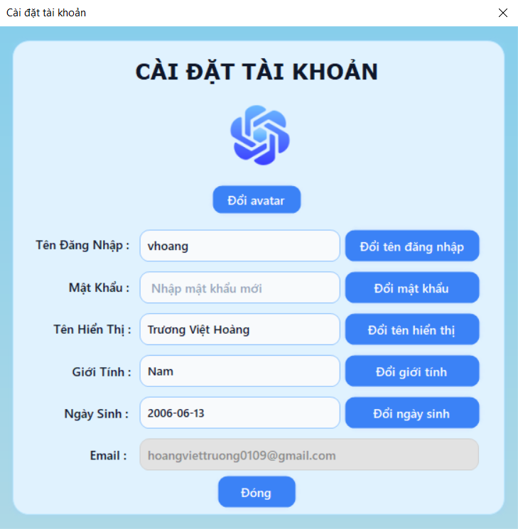
Bảng 3.5.1 Giao diện Cài đặt (Chế độ ban ngày)
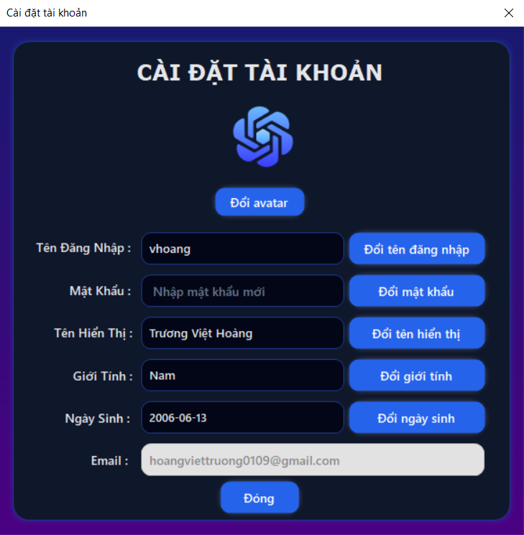
Bảng 3.5.2 Giao diện Cài đặt (Chế độ ban đêm)
Form này để đổi avatar, tên đăng nhập, mật khẩu, tên hiển thị, giới tính, ngày sinh bằng cách nhập vào ô và bấm Nút đổi tương ứng; Riêng avatar khi bấm đổi sẽ được chọn ảnh trong quản lý tệp của máy.

3.6 Giao diện Nhắn Tin
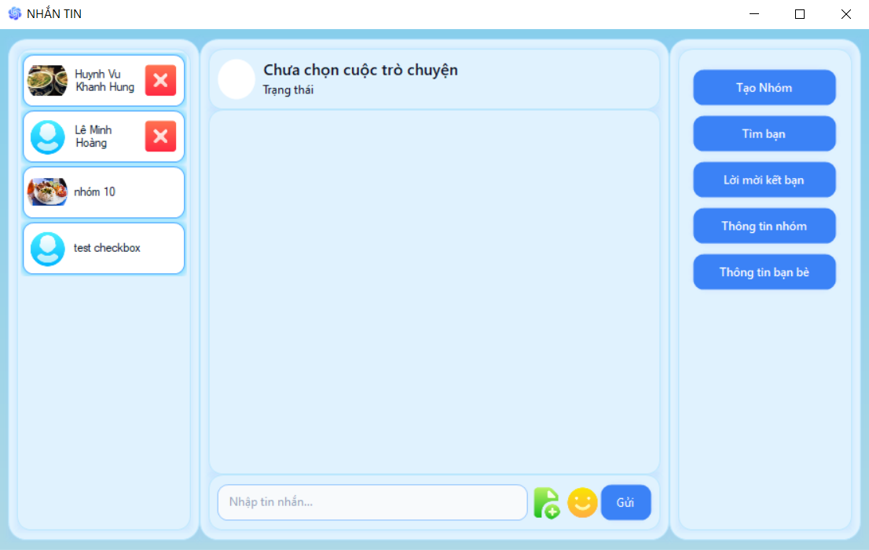
Bảng 3.6.1 Giao diện Nhắn tin (Chế độ ban ngày)
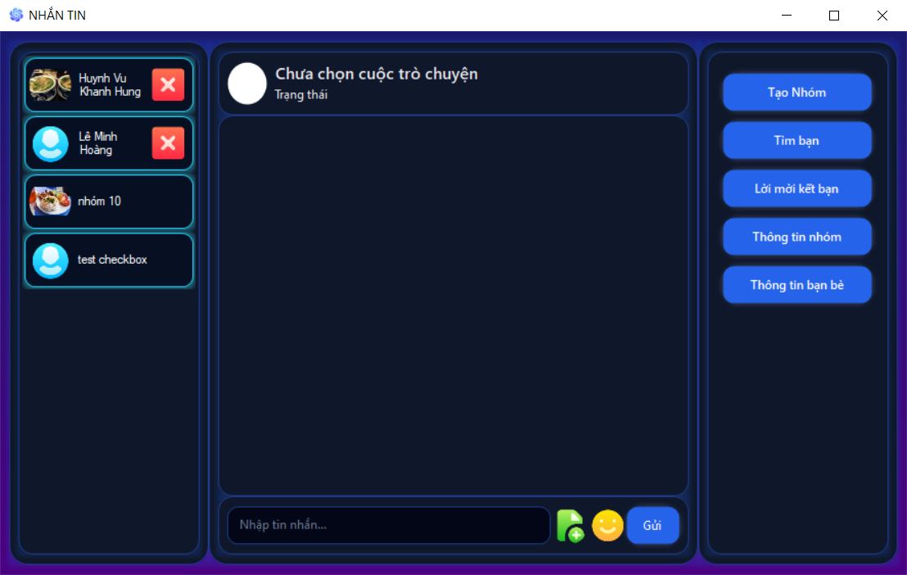
Bảng 3.6.2 Giao diện Cài đặt (Chế độ ban đêm)
Khi mới đầu vào Form nhắn tin, chưa có tin nhắn (ở giữa) nào bởi vì ta chưa chọn Cuộc trò chuyện (bên trái) nào.
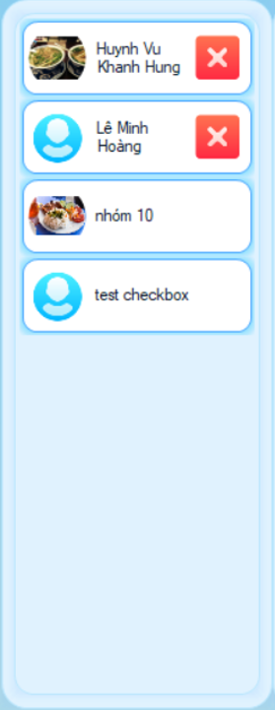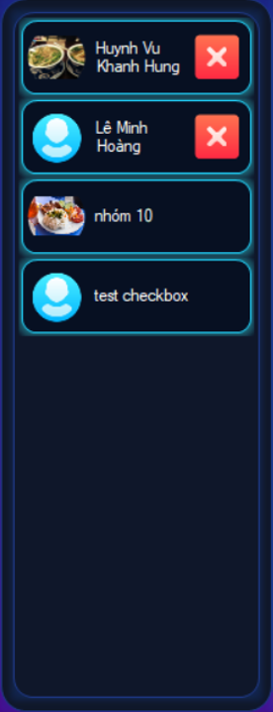
Bảng 3.6.3 Các Conversation (panel Trái)
Phía bên trái là danh sách các Cuộc trò chuyện nhóm hoặc bạn bè, cũng xem nó như một danh sách bạn bè cũng được. Ở các cuộc trò chuyện với bạn bè có Nút X để huỷ kết bạn.
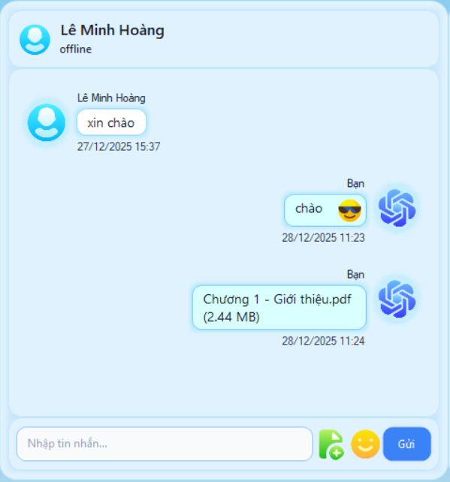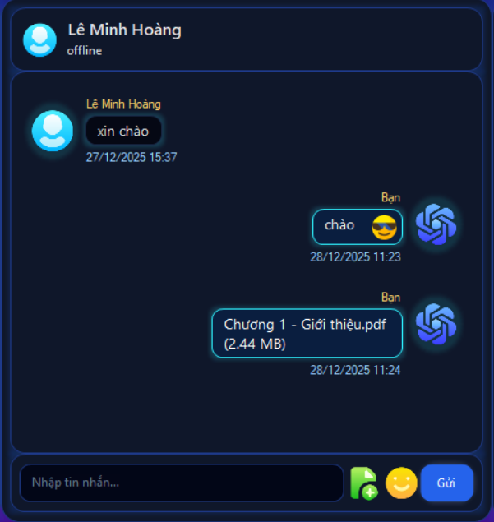
Bảng 3.6.4 Giao diệnChat riêng (panel Giữa)

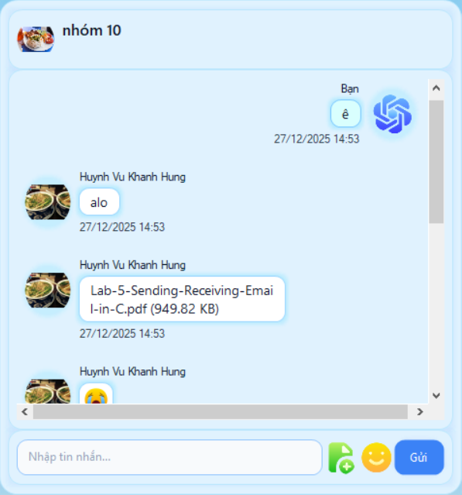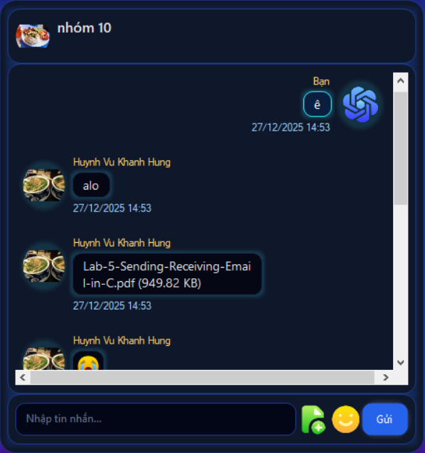
Bảng 3.6.5 Giao diệnChat nhóm (panel Giữa)
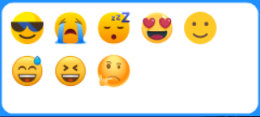
Bảng 3.6.6 Các loai emoji
Ở giữa là vùng để nhắn tin:
Dùng để coi tin nhắn, viết tin nhắn, gửi tin nhắn dạng văn bản, emoji và file.
Dùng để coi mình đang ở trong Cuộc trò chuyện nào và coi trạng thái (online/offline) nếu đó là nhắn tin với bạn bè.
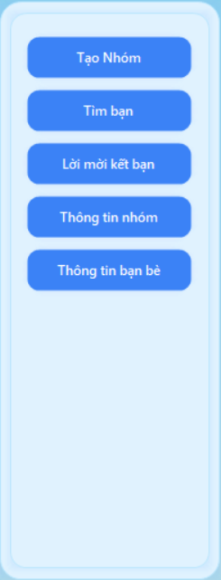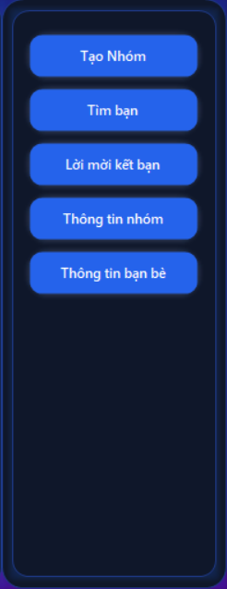
Bảng 3.6.7 Các nút chức năng (panel Phải)
Phía bên phải là các Nút thực hiện vài công việc như sau:
Tạo Nhóm: để tạo nhóm.
Tìm bạn: để tìm và gửi yêu cầu kết bạn.
Lời mời kết bạn: để chấp nhận hoặc từ chối các yêu cầu kết bạn được gửi tới.
Thông tin nhóm: Chỉ hoạt động khi bạn đã chọn một nhóm (bên trái) để nhắn tin trước đó. Dùng để thêm thành viên, đổi một số thông tin nhóm.
Thông tin bạn bè: Chỉ hoạt động khi bạn đã chọn một người (bên trái) để nhắn tin trước đó. Dùng để xem một số thông tin bạn bè.

3.7 Giao diện tạo nhóm, tìm bạn và quản lý lời mời
Các màn hình phụ dưới đây hỗ trợ hoàn thiện trải nghiệm nhắn tin và làm việc nhóm.

3.7.1 Giao diện tạo nhóm
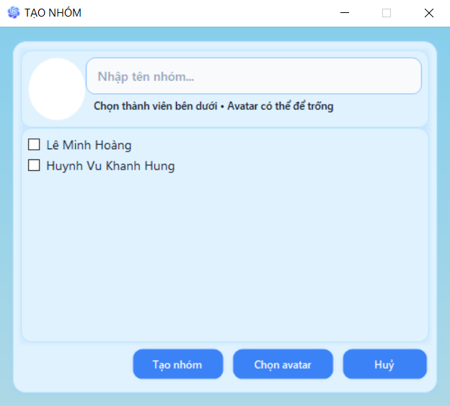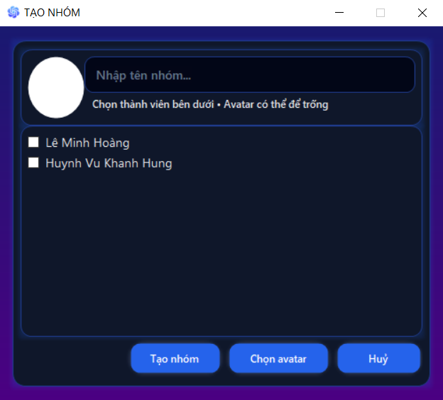
Hình 3.7.1 Giao diện tạo nhóm
Nhập tên nhóm, chọn các bạn bè tham gia nhóm, có thể chọn avatar ở Nút chọn avatar và cuối cùng nhấn Nút tạo nhóm.
Nút huỷ để đóng form.

3.7.2 Giao diện tìm kiếm bạn bè
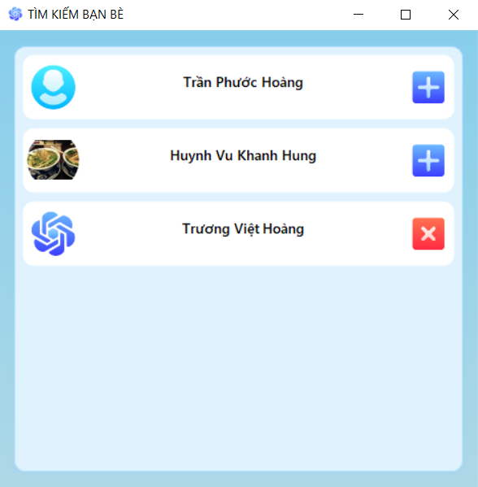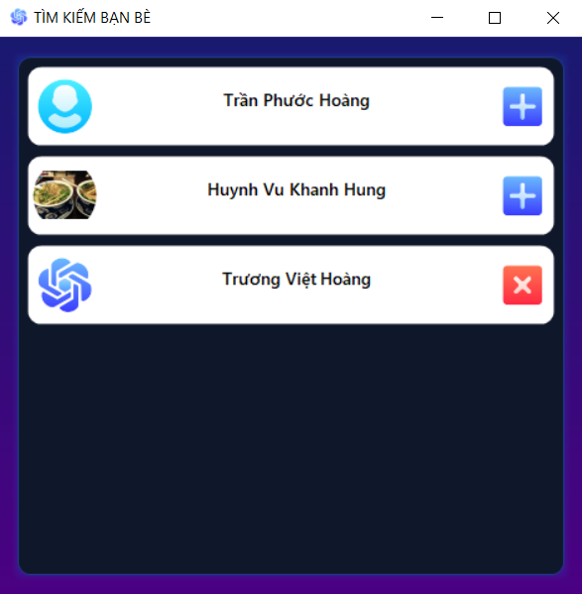
Hình 3.7.2 Giao diện tìm kiếm bạn bè
Form tự hiển thị những người chưa phải là bạn bè lên danh sách, để người dùng có thể gửi yêu cầu kết bạn hoặc huỷ yêu cầu kết bạn nếu trước đó đã gửi r.

3.7.3 Giao diện lời mời kết bạn
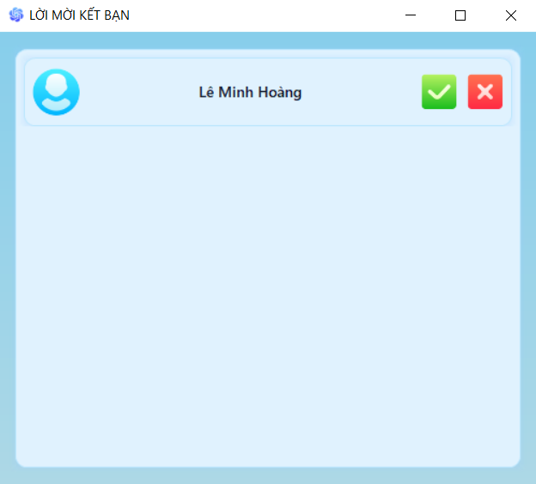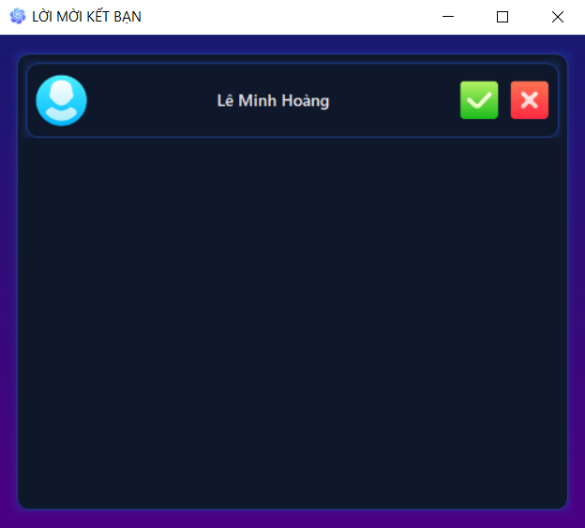
Hình 3.7.3 Giao diện lời mời kết bạn
Hiển thị danh sách lời mời và cho phép chấp nhận hoăc từ chối yêu cầu kết bạn.

3.7.4 Giao diện thông tin nhóm
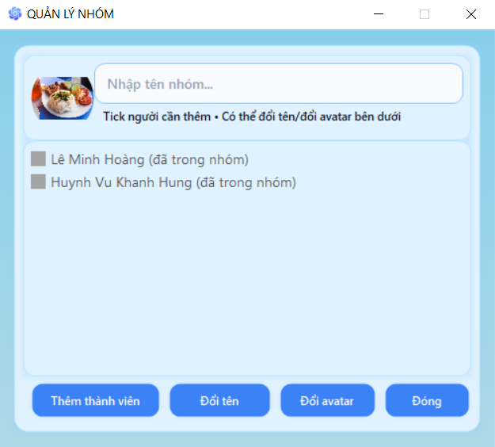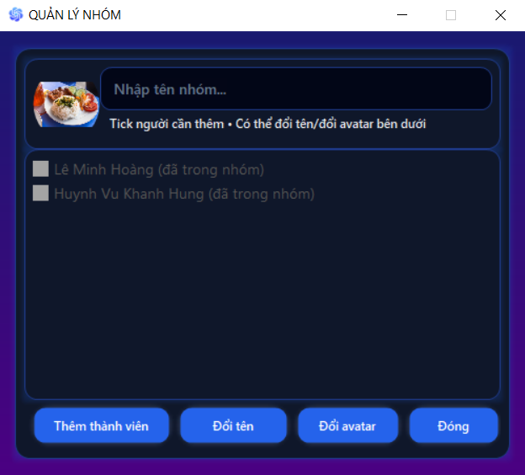
Hình 3.7.4 Giao diện thông tin nhóm
Xem danh sách thành viên và thao tác quản lý nhóm bao gồm: thêm thành viên, đổi tên nhóm và đổi avatar nhóm.

3.7.5 Giao diện thông tin bạn bè
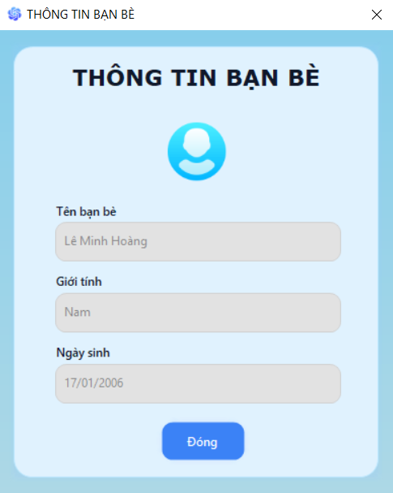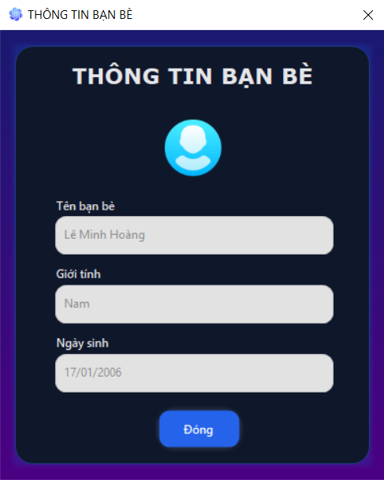
Hình 3.7.5 Giao diện thông tin bạn bè
Hiển thị hồ sơ thông tin bạn bè bao gồm tên hiển thị, giới tính, ngày sinh và avatar.

CHƯƠNG 4: KẾT QUẢ VÀ HƯỚNG PHÁT TRIỂN

4.1 Kết quả đạt được
- Vận dụng được các kiến thức đã học được trong môn Lập trình mạng căn bản để tạo ra được một sản phẩm thực tế.
- Học hỏi được nhiều kinh nghiệm trong hoạt động làm việc nhóm.
- Học được cách dùng C# và công cụ winforms, Firebase, Git, GitHub.

4.2 Hạn chế
- Cơ sở dữ liệu còn nhiều khuyết điểm
- Một số lỗi logic mà nhóm vẫn chưa thể khắc phục kịp thời.
- Còn khá ít tính năng.
- Tổ chức thư mục chưa được tốt.

4.3 Hướng phát triển trong tương lai
- Giải quyết được các lỗi logic mà người dùng có thể gặp phải trong quá trình trải nghiệm ứng dụng.
- Xây dựng một cơ sở dữ liệu tốt hơn
- Bổ sung thêm một số chức năng để chương trình ngày càng hoàn thiện hơn.
- Hoàn thiện tốt hơn về phần lập trình bằng ngôn ngữ C# và ngôn ngữ truy vấn dữ liệu.

